TAREA 04

Despliegue de Aplicaciones Web DAW

Instalación y administración de servidores FTP.

Abraham Quintana Micó 3º DAW Semi B

Índice
TAREA 04 1
Despliegue de Aplicaciones Web DAW 1
Instalación y administración de servidores FTP. 1
1. Instalación de ProFTPD 3
2. Configuración inicial de VirtualHosts basados en nombre 4
3. Registro de los hosts en /etc/hosts 5
4. Activación del módulo TLS 6
5. Instalación del módulo proftpd-mod-crypto 7
6. Inclusión del fichero tls.conf 8
7. Generación del certificado 8
8. Ajustes de permisos y publicación de puertos 9
9. Solución final: activar TLS dentro del VirtualHost 10
Resultado final 11

1. Instalación de ProFTPD
Lo primero fue instalar el servidor ProFTPD en mi máquina local.
Una vez instalado, comprobé que el servicio arrancaba correctamente con:
sudo systemctl status proftpd
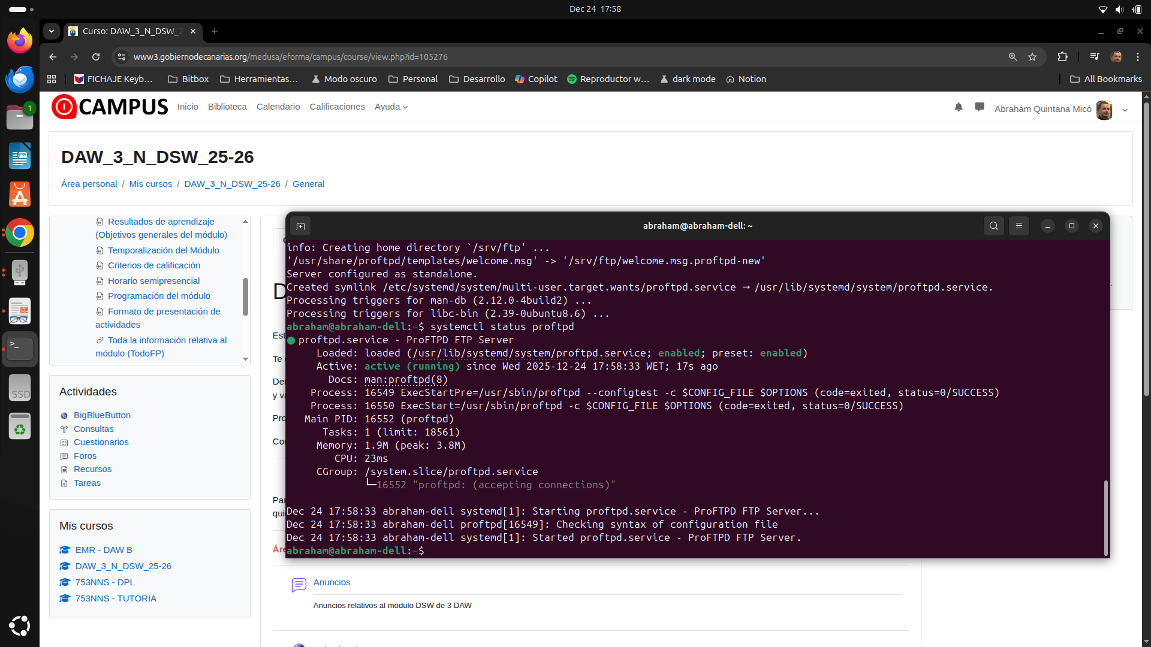

2. Configuración inicial de VirtualHosts basados en nombre
Intenté definir los VirtualHosts usando nombres como todo-empresa1-tarea-daw04.local, pero esto me dio problemas. FileZilla no lograba resolver el nombre, y el navegador me llevaba a una práctica anterior con la aplicación que mostraba el mensaje “acceso limitado”.
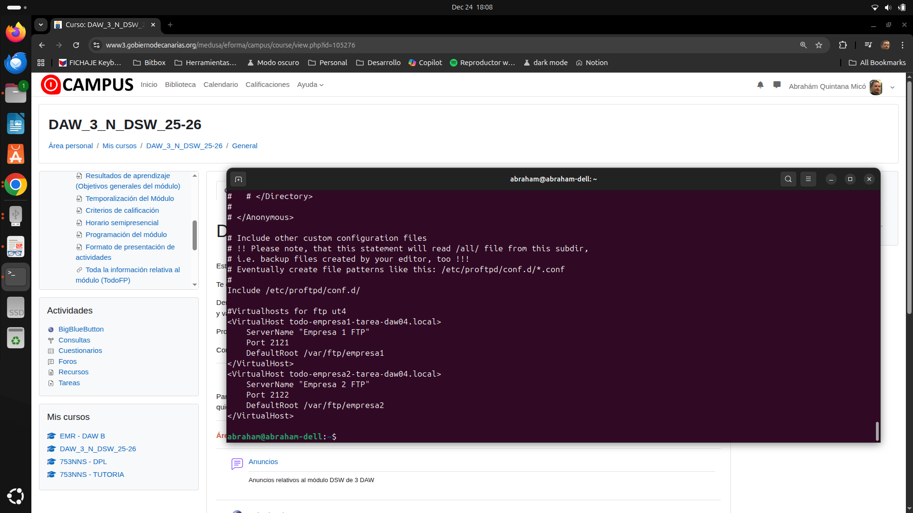
Al final en pasos posteriores me di cuenta del problema y, decidí cambiar los VirtualHosts para que fueran basados en IP + puerto, lo cual simplificó la conexión.

3. Registro de los hosts en /etc/hosts
Para que los nombres funcionaran localmente, añadí las entradas correspondientes en el fichero /etc/hosts, apuntando a 127.0.0.1. Esto permitió que FileZilla resolviera los nombres correctamente.
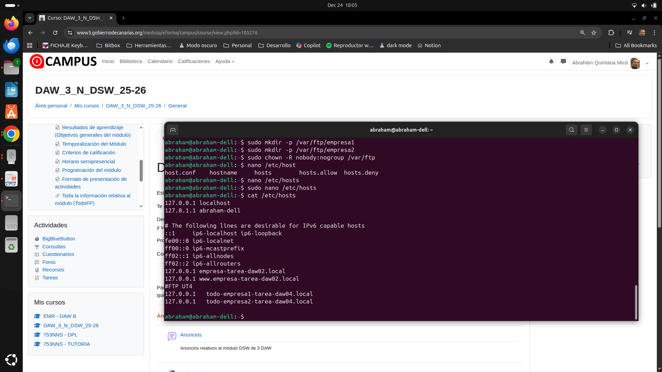

4. Activación del módulo TLS
En el fichero /etc/proftpd/modules.conf, descomenté la línea:
LoadModule mod_tls.c
Esto es necesario para que ProFTPD reconozca las directivas TLS.
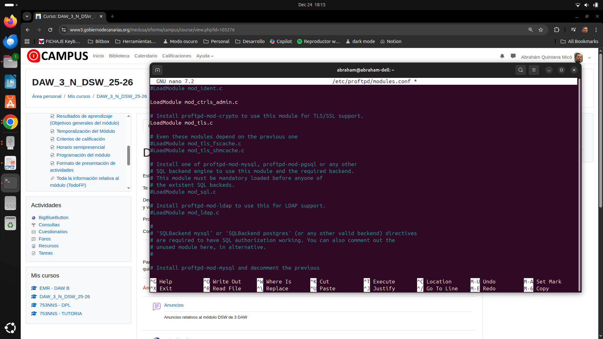

5. Instalación del módulo proftpd-mod-crypto
Instalé el módulo necesario para que TLS funcione:
sudo apt install proftpd-mod-crypto
Luego usé:
sudo journalctl -u proftpd -n 20
Este comando muestra los últimos 20 registros del servicio, y me ayudó a identificar errores relacionados con el arranque y la carga de TLS.
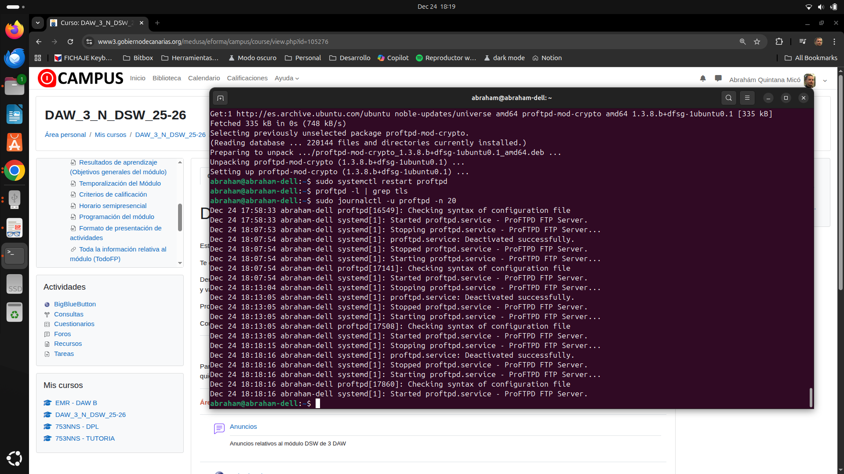

6. Inclusión del fichero tls.conf
En /etc/proftpd/proftpd.conf, descomenté la línea:
Include /etc/proftpd/tls.conf
Esto permite que ProFTPD lea la configuración TLS desde ese fichero.
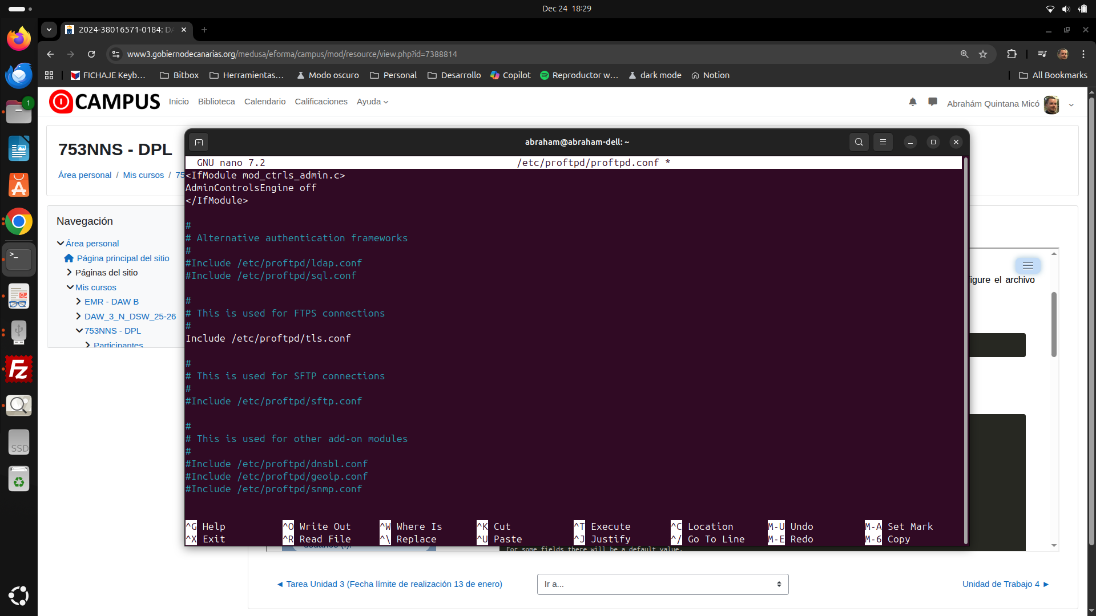

7. Generación del certificado
Ejecuté: sudo proftpd-gencert
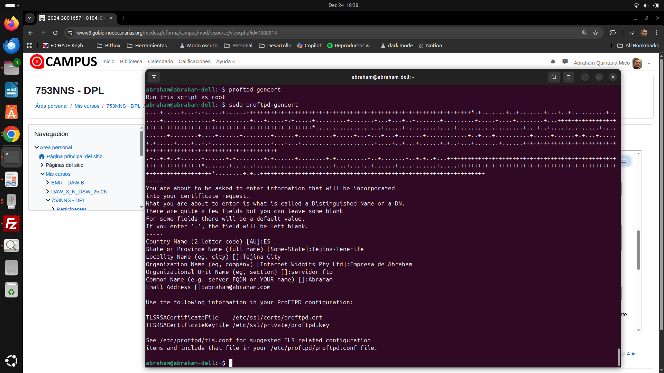
Esto generó el certificado y la clave privada en las rutas esperadas por ProFTPD.

8. Ajustes de permisos y publicación de puertos
Moví la clave a /etc/ssl/: sudo mv /etc/ssl/private/proftpd.key /etc/ssl
Y ajusté los permisos:
chmod 600 /etc/ssl/proftpd.key
chmod 644 /etc/ssl/certs/proftpd.crt
chmod 644 /etc/proftpd/tls.conf
Después de esto, ejecuté: sudo ss -tlnp | grep proftpd
Y ya se veían los puertos 21, 2121 y 2122 publicados correctamente.
La configuración del fichero tls.conf quedó así:
<IfModule mod_tls.c>
TLSEngine on
TLSLog /var/log/proftpd/tls.log
TLSProtocol TLSv1.2 TLSv1.3
TLSRSACertificateFile /etc/ssl/certs/proftpd.crt
TLSRSACertificateKeyFile /etc/ssl/private/proftpd.key
TLSOptions NoSessionReuseRequired
TLSVerifyClient off
TLSRequired on
</IfModule>

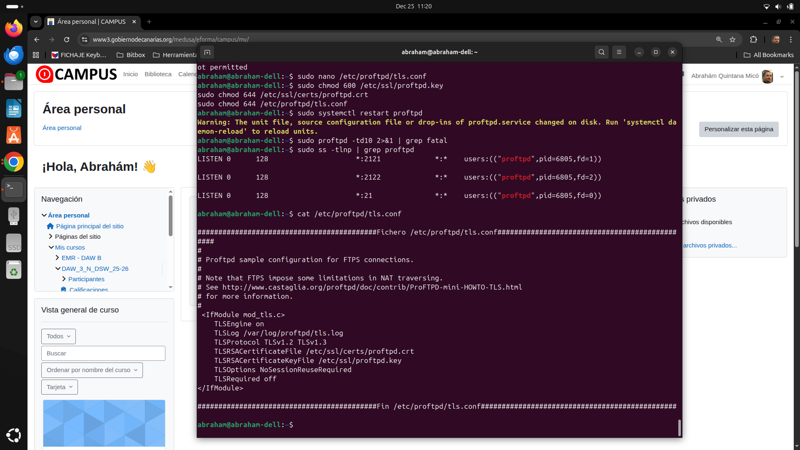
Pero esto me dio problemas porque había tres bloques TLS activos: dos en proftpd.conf y uno en tls.conf. Esto provocaba errores como 431 Necessary security resource unavailable y 500 AUTH not understood.

9. Solución final: activar TLS dentro del VirtualHost
La solución fue activar TLS directamente dentro de los bloques <VirtualHost> añadiendo el siguiente fragmento de configuracion:
<IfModule mod_tls.c>
TLSEngine on TLSLog /var/log/proftpd/tls.log
TLSProtocol TLSv1.2 TLSv1.3
TLSRSACertificateFile /etc/ssl/certs/proftpd.crt
TLSRSACertificateKeyFile /etc/ssl/private/proftpd.key
TLSOptions NoSessionReuseRequired
TLSVerifyClient off
TLSRequired on
</IfModule>

Después de esto, FileZilla mostró el aviso de certificado desconocido, y el log confirmó la conexión TLS a los puertos 2121 y 2122.
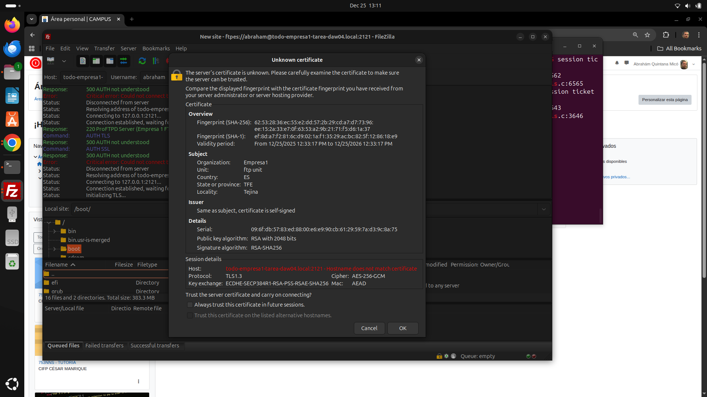

Resultado final
El servidor ProFTPD quedó funcionando con TLS explícito en ambos VirtualHosts, y FileZilla se conecta correctamente usando AUTH TLS.
